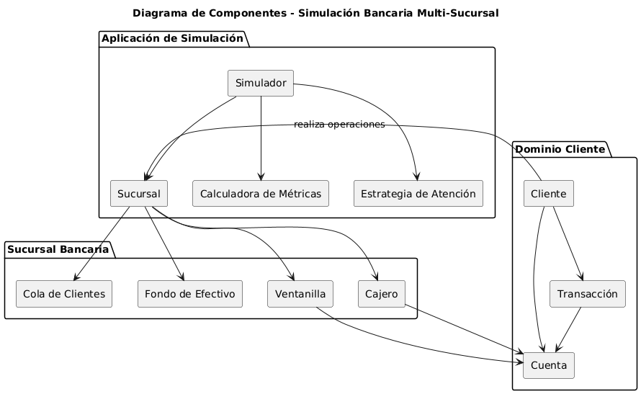

Este diagrama de componentes representa la arquitectura general de la simulación bancaria multi-sucursal. Nos permite visualizar las partes más importantes del sistema y cómo interactúan entre sí.”

**1. Aplicación de Simulación**

* Es el **módulo principal** donde corre la lógica del programa.
* Dentro está el Simulador, que se encarga de:

Crear las sucursales.

Generar clientes de manera automática.

Asignarles una estrategia de atención (por ejemplo, FIFO, prioridad o ventanillas especializadas).

Coordinar los hilos que representan ventanillas y cajeros.

Recolectar estadísticas de rendimiento como tiempos de espera o transacciones por minuto.

Aquí se concentra el control central del sistema.

**2. Sucursal Bancaria**

* Cada sucursal es un componente independiente dentro de la simulación.
* Tiene dos recursos clave:
  1. Fondo de efectivo compartido, que representa el dinero disponible en la sucursal y que debe ser protegido con sincronización para evitar errores al operar en paralelo.
  2. **Cola de clientes**, donde esperan los usuarios antes de ser atendidos.
* Dentro de la sucursal están los puntos de atención:
  1. **Ventanillas**, donde un empleado atiende de forma manual.
  2. **Cajeros automáticos**, que también procesan operaciones, pero sin intervención humana.

Estos puntos de atención son los que realmente ejecutan las operaciones de los clientes, y cada uno funciona como un hilo independiente.

**3. Dominio del Cliente**

* El cliente es el usuario que interactúa con la sucursal.
* Cada Cliente está asociado a una Cuenta, que puede ser de ahorro o corriente.
* El cliente realiza una Transacción, que puede ser un depósito, un retiro o una consulta de saldo.
* Una vez en la sucursal, el cliente entra en la cola y espera que una ventanilla o un cajero lo atienda.

Este bloque representa el mundo real del banco: clientes, cuentas y operaciones.

**4. Relaciones principales**

* El Cliente se conecta con la Sucursal, solicitando un servicio.
* Dentro de la sucursal, el cliente pasa por la cola de espera.
* Una vez seleccionado por la estrategia de atención, es atendido por un cajero o ventanilla.
* La operación se refleja en la Cuenta, y queda registrada como una Transacción.
* Finalmente, el Simulador recopila métricas de todo este flujo para analizarlas.